广安市2023年初中学业水平考试试题
化学
可能用到的相对原子质量：H－1 C－12 O－16 Na－23 Cl－35.5
一、单项选择题（本题共12小题，每小题1.5分，共18分）
1. 我国力争于2060年前实现“碳中和”，即CO₂的相对“零排放”。下列做法与此相违背的是
A. 随手关灯 B. 严禁乱砍滥伐森林 C. “低碳”出行 D. 露天焚烧垃圾
2. 物质世界，千变万化。下列属于物理变化的是
A. 汽油挥发 B. 水的电解 C. 燃料燃烧 D. 粮食酿酒
3. 小平故里——广安，物产丰富，许多美食成为当地的名片。下列美食中富含维生素的是
A. 广安盐皮蛋 B. 邻水脐橙 C. 武胜渣渣鱼 D. 岳池米粉
4. 规范的实验操作是实验成功和安全的重要保证。下列实验操作或实验方案正确的是
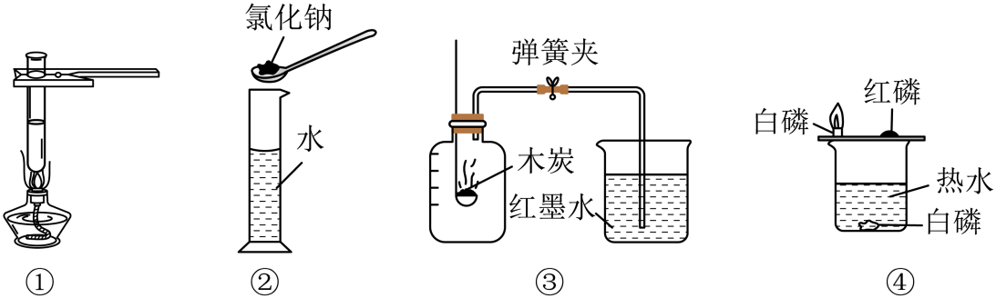
A. ①——给液体加热 B. ②——配制氯化钠溶液
C. ③——测定空气中氧气的含量 D. ④——探究物质燃烧的条件
5. 从宏观、微观的视角探究物质及其变化规律是化学特有的“科学思维”之一。下列从微角度对宏观事实的解释不合理的是
A. 石油气压入钢瓶液化——分子间的间隔减小
B. 端午粽飘香——分子在不断地运动
C. 夏天汽车轮胎炸裂——分子种类发生改变
D. 氧气和液氧都能支持燃烧——同种分子，化学性质相同
6. 食醋是生活中常用调味剂，其主要成分乙酸的结构模型图如下所示。下列说法不正确的是
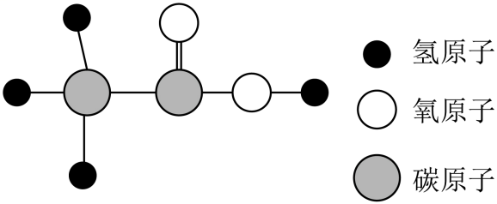
A. 乙酸化学式为CH₃COOH
B. 乙酸中碳元素和氢元素的质量比为6∶1
C. 乙酸由2个碳原子、4个氢原子和2个氧原子构成
D. 乙酸中氧元素的质量分数最大
7. 强化安全意识，提升安全素养。下列有关安全知识的说法正确的是
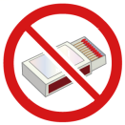
A. 遇到室内起火，立即打开门窗通风
B. 家中发现天然气泄漏，立即打开抽油烟机排气
C. 工业用盐亚硝酸钠可以代替食盐腌制食品
D. 为预防森林火灾，常在进山路口处张贴含右图所示的图标
8. 学习了水的净化后，某同学利用课外时间自制了简易净水器（如图所示），下列说法不正确的是
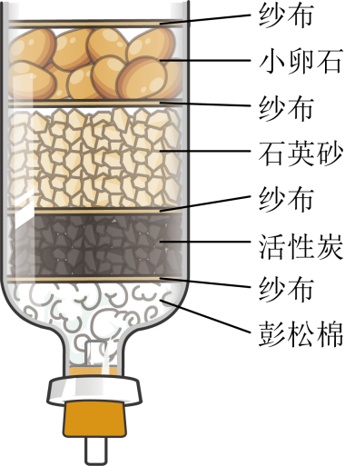
A. 该装置能除去水中的色素和异味 B. 硬水经过该装置后可转化成软水
C. 装置中的小卵石和石英砂起过滤作用 D. 草木灰水经过该装置后仍能使酚酞溶液变红
9. 性质决定用途，用途反映性质。下列物质的用途与性质对应不正确的是
A. 用熟石灰改良酸性土壤——熟石灰可与酸性物质反应
B. 用CO冶炼金属——CO具有可燃性
C. 用洗涤剂清洗餐具上的油渍——洗涤剂有乳化功能
D. 用稀盐酸除铁锈——盐酸可与Fe₂O₃反应
10. 下列关于物质的鉴别、除杂所用的试剂或方法正确的是
 | 实验目的 | 试剂或方法
A | 鉴别NaOH、NaCl、CuSO₄三种白色固体 | 水
B | 鉴别NH₄Cl、KCl、KNO₃三种化学肥料 | 熟石灰
C | 除去NaNO₃溶液中混有的少量NaCl | 加入过量的硝酸银溶液后过滤
D | 除去CO₂气体中少量的水蒸气 | 将气体通过装有氢氧化钠固体的干燥管

A. A B. B C. C D. D
11. X、Y、Z三种固体物质（均不含结晶水）的溶解度曲线如图所示。下列说法正确的是
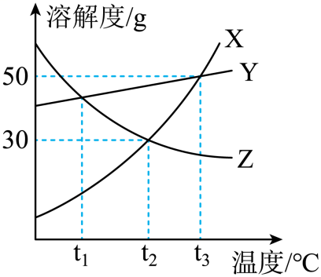
A. 三种物质的溶解度由大到小的顺序为：X＞Y＞Z
B. t₂℃时，将20gX物质放入50g水中，可得到70g溶液
C. t₃℃时，将100gX物质的饱和溶液降温至t₂℃，可析出20g晶体
D. t₁℃时，分别将X、Y、Z三种物质的饱和溶液升温至t₃℃（不考虑溶剂的蒸发），所得溶液中溶质的质量分数的大小关系为：Y＞Z＞X
12. 某溶液中的溶质可能含有HCl、Na₂CO₃、H₂SO₄、MgCl₂中的一种或几种。为探究溶液中溶质的成分，某兴趣小组的同学向盛有一定量样品的烧杯中逐滴加入Ba（OH）₂稀溶液，产生沉淀的质量与加入Ba（OH）₂溶液的质量的变化趋势如下图所示（已知：BaSO₄既不溶于水，也不溶于酸）。下列有关说法正确的是
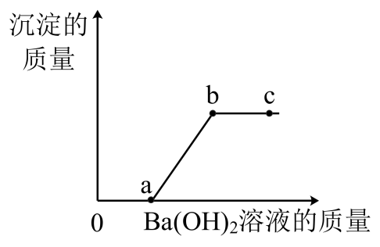
A. 原溶液中一定没有H₂SO₄，可能有Na₂CO₃
B. b点产生的沉淀为BaCO₃和Mg（OH）₂
C. a、b两点之间对应烧杯内溶液中的溶质有两种
D. c点对应烧杯内溶液中的溶质只有一种
二、填空题（本题共4小题，每空1分，共17分）
13. 1869年，门捷列夫发现的元素周期律，使化学学习和研究变得有规律可循。下图罗列了元素周期表中部分元素的原子结构示意图，据此信息回答下列问题：
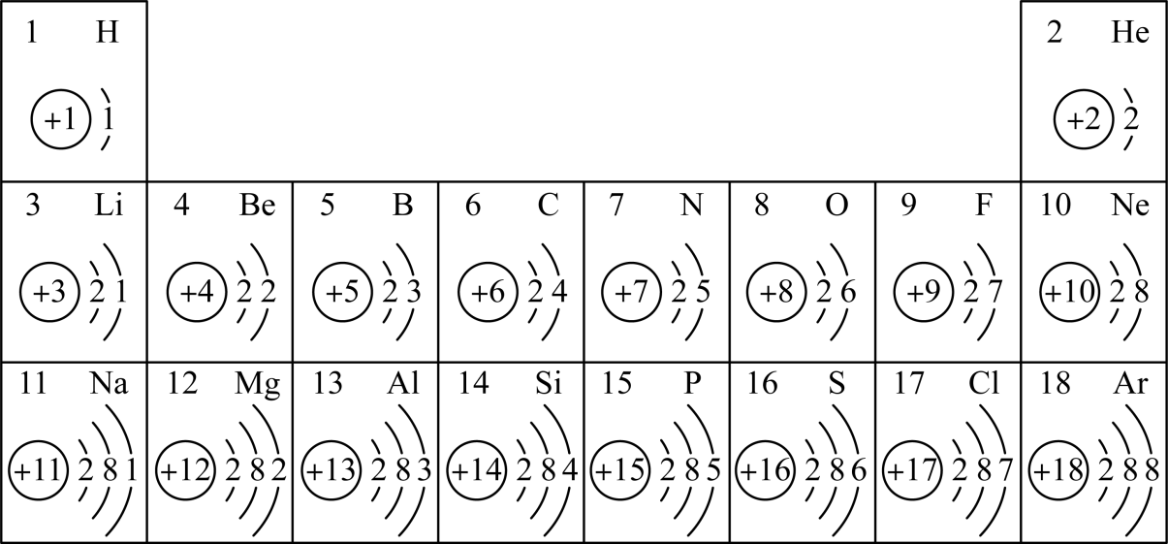
（1）食盐的主要成分是氯化钠，其所含的阳离子是________（写离子符号）。
（2）空气中含量最多的物质是________（填化学式）。
（3）“84消毒液”的有效成分是NaClO，标出NaClO中氯元素的化合价________。
（4）由8个16号元素的原子构成的单质分子________（填化学符号）。
（5）从原子结构示意图分析，氧元素和硫元素排在周期表中同一族的原因是________。
14. 化学在保证人类生存并不断提高生活质量方面起着重要作用。利用化学综合应用自然资源和保护环境，使人类生活变得更加美好。
（1）煤和石油是目前使用较多的两种能源，下列有关它们的说法不正确的是______（填字母序号）。
A. 煤和石油都是混合物
B. 煤和石油综合利用的产品都有医药、炸药等
C. 煤和石油都是不可再生能源
D. 煤和石油的燃烧对环境都有害，应禁止使用
（2）新能源汽车是未来汽车的发展方向。制造新能源汽车所用到的材料有：钢、塑料、铝合金、合成橡胶等，其中钢和铝合金属于______材料，相对于传统的燃油汽车，新能源汽车的优点是______（任答一点即可）。
（3）“可燃冰”外观像“冰”，是尚未大量开发的新能源，主要含甲烷水合物（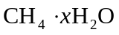）。
某甲烷水合物充分燃烧化学方程式为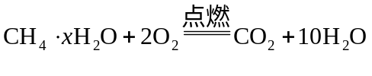，则中x的值为______。
15. “价类二维图”反映的是元素化合价与物质类别之间的关系，是我们学习元素及其组成物质相关知识的重要模型和工具。依据碳元素的价类二维图（图中所涉及的物质均为初中化学常见的物质），回答下列问题：
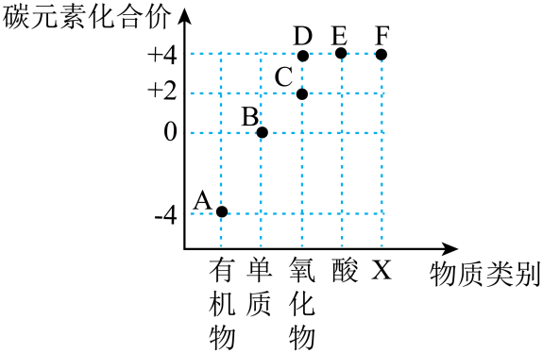
（1）我国古代书法家、画家用B点的某种单质制成的墨，书写或绘制的字画能保存很长时间而不变色，是利用了该单质在常温下化学性质_______的特点。
（2）常用上图中_______点对应的物质来扑灭图书、档案、精密仪器等物的失火。
（3）F点对应的某种物质是常用建筑材料的主要成分，还可用作补钙剂。按图示的分类方式判断该物质所属物质类别为_______，请写出一个由该物质转化为D点物质的化学方程式_______。
16. 中国古代典籍中记录了很多化学知识，展示了我国古代人民的智慧。《梦溪笔谈》中记载了用“苦泉水”制取铜的方法：“挹其水熬之，则成胆矾，烹胆矾则成铜。熬胆矾铁釜，久之亦化为铜”。主要流程如下图所示：
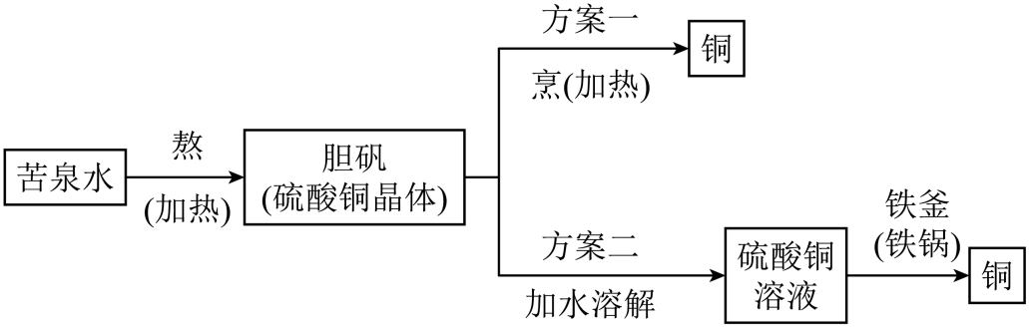
（1）“熬”的过程类似于下列粗盐提纯实验中的________操作（填序号）。
A. 溶解 B. 过滤 C. 蒸发
（2）“烹”的过程中，胆矾（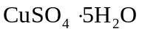）首先转变成水和无水硫酸铜，该反应的基本反应类型是_______反应。
（3）写出“铁釜”中发生反应的化学方程式________。
（4）铁釜外侧容易生锈，是因为铁与空气中的________发生反应。
三、计算题（本题5分）
17. 某化工产品是NaCl和NaOH组成的混合物。课外活动小组为测定该产品中NaCl的质量分数，进行了以下实验。取10.0g该固体样品置于锥形瓶中，加入适量的水配成溶液，逐滴加入溶质质量分数为10%的稀盐酸，用pH传感器等电子设备测得滴加过程中溶液的pH与加入稀盐酸的质量关系如图所示。
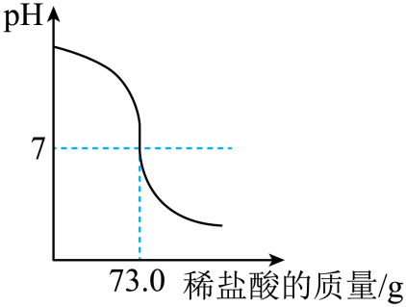
请回答下列问题：
（1）恰好完全反应时，消耗稀盐酸中溶质质量为________g。
（2）计算样品中NaCl的质量分数。（写出计算过程）
四、实验探究题（本题共2小题，每空1分，共10分）
18. 下图是实验室制取气体常用的发生装置和收集装置，结合图示，回答下列问题：
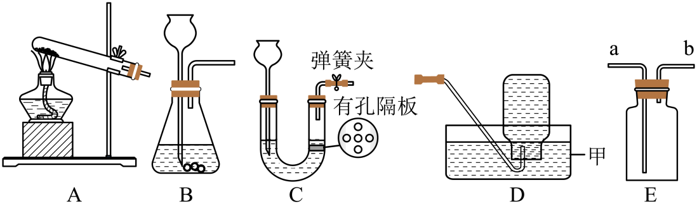
（1）图中仪器甲的名称是______。
（2）若实验室用高锰酸钾制氧气，应在装置A的试管口______。
（3）若实验室用装置B、D组合制取氧气，其反应的化学方程式为______。若用装置E收集氧气，验满时，应将带火星的木条置于装置E的______处。（选填“a”或“b”）
（4）装置B、C均可用作实验室制取二氧化碳和氢气的发生装置，两者相比，装置C的优点是______。
19. 在化学课外探究活动中，某兴趣小组进行了“黑面包”实验，向蔗糖（C₁₂H₂₂O₁₁）中加入适量浓硫酸。观察到神奇的现象：蔗糖变黑，体积膨胀，变成疏松的“黑面包”，产生刺激性气味的气体。他们向老师请教后得知：“黑面包”实验的原理——浓硫酸先将蔗糖脱水生成炭，并放出热量，产生的炭再与浓硫酸反应，生成了常见的气体，使炭疏松，形似“黑面包”。该气体成分与木炭和浓硫酸加热时生成的气体相同。在老师的指导下，同学们对“黑面包”实验的气体成分进行了如下探究：
【提出问题】产生气体的成分是什么？
【作出猜想】
猜想一：只含有CO₂
猜想二：只含有SO₂
猜想三：一定含有CO₂和SO₂
【初步分析】甲同学根据该气体有刺激性气味认为猜想_____不成立。
【查阅资料】
（1）SO₂能使品红溶液褪色，也能使澄清石灰水变浑浊。
（2）SO₂能与酸性高锰酸钾溶液反应，使溶液的颜色变浅甚至褪色，且无气体生成。
（3）CO₂不能使品红溶液褪色，也不能被酸性高锰酸钾溶液吸收。
【实验设计】同学们设计了如图1的装置进行实验。（部分夹持仪器已略去）
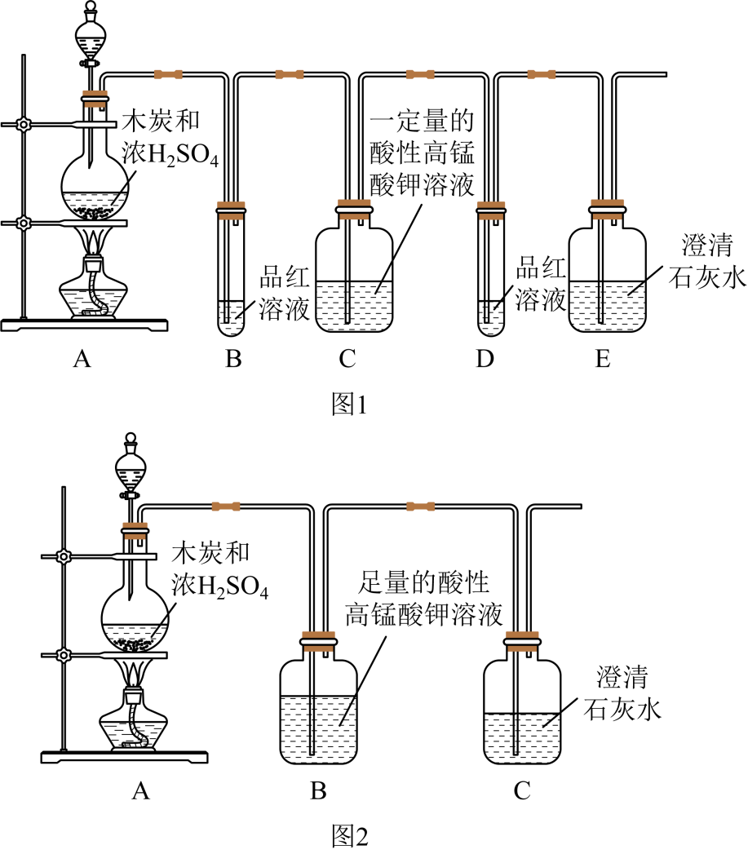
【现象与分析】
实验现象 | 实验分析
图1装置B中______。 | 气体中含有SO₂
图1装置D中品红溶液不褪色，且装置E澄清石灰水变浑浊。 | 气体中含有CO₂
【实验结论】猜想三成立。
【拓展延伸】回顾CO₂使澄清石灰水变浑浊的原理，类推出SO₂也能使澄清石灰水变浑浊的原因________。（用化学方程式回答）
【反思交流】乙同学对图1装置进行了简化，设计了图2的装置并进行实验，观察到装置B中高锰酸钾溶液颜色变浅，装置C中澄清石灰水变浑浊，也得出了同样的结论。该装置中足量酸性高锰酸钾溶液的作用：_____。丙同学认为，“黑面包”实验中，炭与浓硫酸反应的产物除上述已验证的物质外，至少还有一种产物，依据是_______。

